MĚŘENÍ NA PARAMETRICKÉM STABILIZÁTORU SE ZENEROVOU DIODOU

1. Určete hodnoty obvodových prvků zapojení parametrického stabilizátoru s těmito výstupními parametry:

* rozsah vstupního napětí UIN = 8 – 20 V
* výstupní napětí UOUT = 4 V
* proudové omezení IOUTMAX = 100 mA

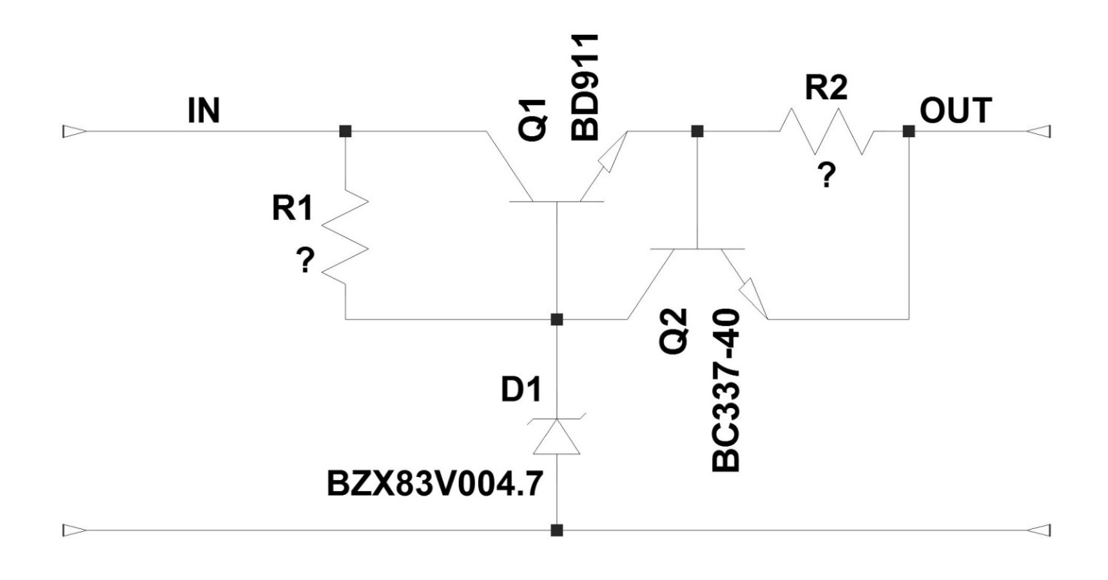

1. Zapojení vytvořte na nepájivém poli.
2. Měřením ověřte průběhy simulací z minulé hodiny.
3. Z naměřených výsledků vypočtěte hodnotu činitele napěťové stabilizace SU
4. Z naměřených výsledků vypočtěte hodnotu diferenciální výstupní odpor ROUT .
5. Do grafu a tabulky TAB.1 zapište zatěžovací charakteristiku UOUT = f(IOUT).
6. Do grafu a tabulky TAB.2 zapište převodní charakteristiku UOUT = f(UIN).
7. Hodnoty UOUTSIM a IOUTSIM převezměte ze simulací (domácí příprava).

B2B34MIT – PROTOKOL – PARAMETRICKÝ STABILIZÁTOR

Repositář měřeni: <https://github.com/petrkucerak/B2B34MIT/tree/main>

**Měření provedl**: Marek Novotný, Petr Kučera

# TAB.1 - Zatěžovací charakteristika (UIN = 8 V)

|  |  |  |  |  |  |  |  |
| --- | --- | --- | --- | --- | --- | --- | --- |
| **RZ (Ohm)** | **∞** | **470** | **100** | **55.5** | **50** | **33** | **26** |
| **UOUT** | 4.52 V | 4.34 V | 3.80 V | 3.55 V | 3.50 | 3.19 | 2.63 |
| **IOUT** | 0 | 9.23 mA | 38 mA | 64 mA | 70 mA | 97 mA | 101 mA |

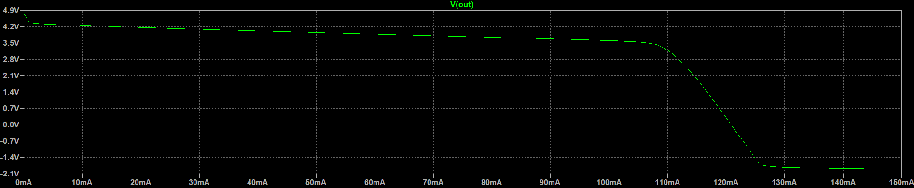

Obrázek 1 – simulace zatěžovací frekvence

Obrázek 2 - vizualizace naměřených dat zatěžovací frekvence

# TAB.2 - Převodní charakteristika (RZ = 100R)

|  |  |  |  |  |  |  |  |  |  |
| --- | --- | --- | --- | --- | --- | --- | --- | --- | --- |
| **UIN (V)** | **6** | **7** | **8** | **9** | **10** | **12** | **14** | **16** | **20** |
| **UOUT** | 3.71 | 3.77 | 3.80 | 3.82 | 3.84 | 3.86 | 3.89 | 3.91 | 3.93 |

Obrázek 3 - simulace převodní charakteristika

Obrázek 4 - vizualizace naměřených dat převodní charakteristiky

|  |  |  |  |
| --- | --- | --- | --- |
| SU | 30.19 | ROUT | 13.82 Ω |